第八届北京航空航天大学物理学术竞赛初赛报名表

|  |  |  |  |  |  |
| --- | --- | --- | --- | --- | --- |
| **姓名** | **性别** | **学号** | **学院（全称）** | **常用邮箱** | **手机** |
|  |  |  |  |  |  |
|  |  |  |  |  |  |
|  |  |  |  |  |  |

1. 报名**截止时间2022年11月4日 24：00**

2. 填写完成的报名表在截止日期前发送到邮箱: **cuptbhxns@163.com**；

3. 联系人: 王正彦 15389406580. 题目分组见《初赛规则》；

**5. 比赛信息将通过“北航物理学术竞赛”公众号和BHPT初赛群通知，二维码见下页。**

第八届北京航空航天大学物理学术竞赛组委会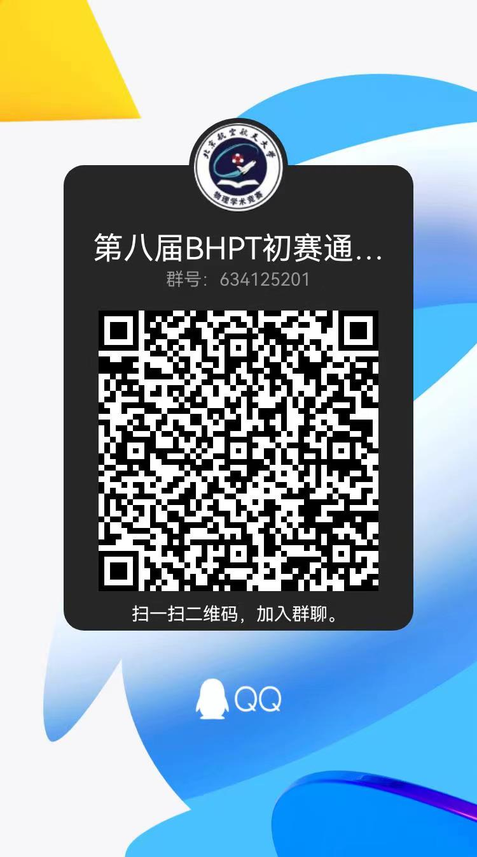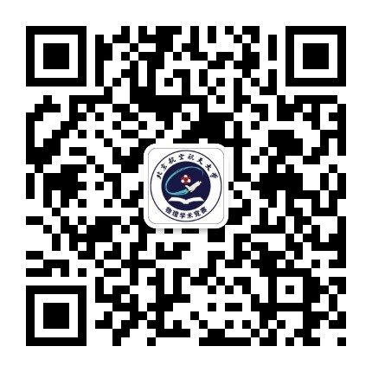

图 2 第八届BHPT初赛群

图 1 BHPT公众号